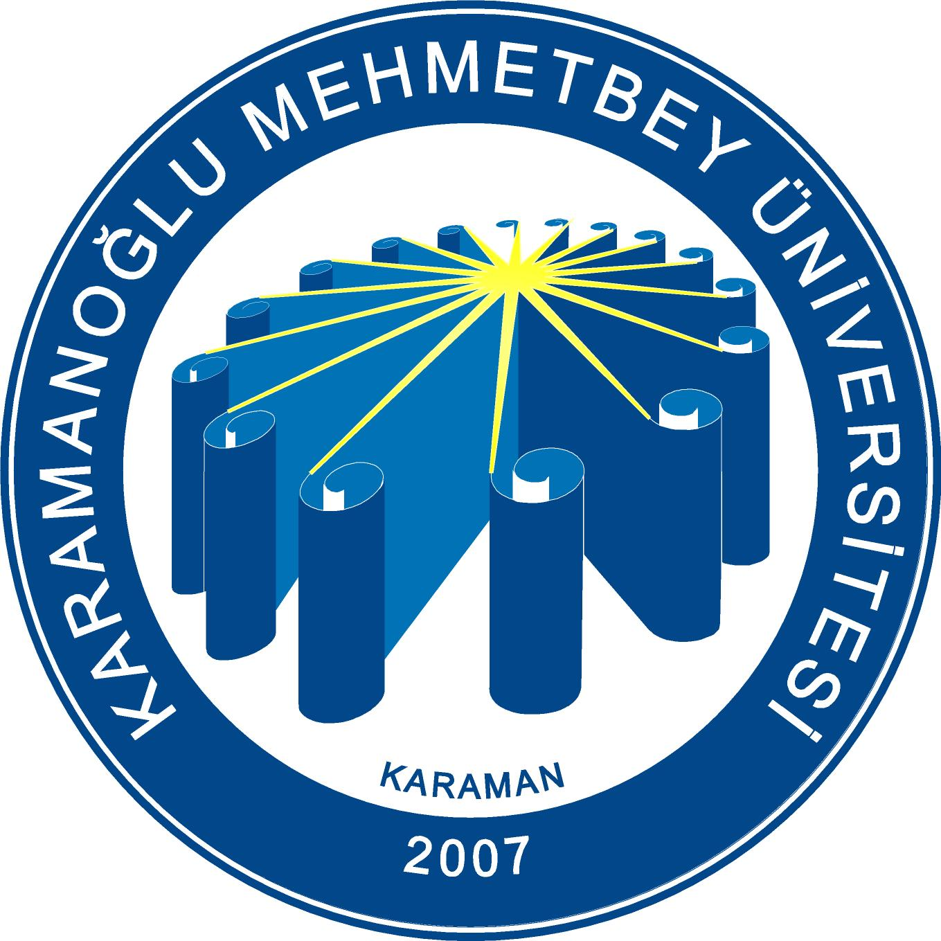
KARAMANOĞLU MEHMETBEY ÜNİVERSİTESİ
Uygulamalı Bilimler Fakültesi ve Uygulamalı Bilimler Yüksekokulu
2024-2025 Eğitim-Öğretim Yılı Staj Takvimi

1 | 24 Mart – 4 Nisan 2025 | Staj takviminin öğrencilere duyurulması
2 | 24 Mart – 30 Nisan 2025 | Staj başvuru formunun Uygulamalı Bilimler Fakültesi internet sayfasından temin edilmesi https://kmu.edu.tr/ubf/bilgi/1708/staj-evraklari
3 | 21 Nisan – 2 Mayıs 2025 | Staj dosyalarının Uygulamalı Bilimler Fakültesi internet sayfasından temin edilmesi https://kmu.edu.tr/ubf/bilgi/1708/staj-evraklari
4 | 5 Mayıs- 9 Mayıs 2025 | Danışmanlar tarafından staj dosyalarının dolduruluş biçiminin öğrencilere örneklerle açıklanması
5 | 12 Mayıs- 30 Mayıs 2025 | Öğrencilerin staj yapacakları iş yerlerinin, okula bildirilme son tarihi  (İşyeri staj kabul belgeleri danışman hocalara teslim edilecektir)
6 | 23 Haziran – 14 Ağustos 2025 | Staj uygulaması
7 | 23 Haziran – 14 Ağustos 2025 | Öğrencilerin staj yeri denetlemesi
8 | 15 Eylül- 13 Ekim 2025 | Staj dosyalarının danışmanlara teslimi
9 | 27 Ekim – 3 Kasım 2025 | Staj komisyonu değerlendirmelerinin yapılması ve notların sisteme girilmesi

STAJ KOMİSYONU

NOT:

- Staj dosyaları Uygulamalı Bilimler Fakültesi internet sayfasından https://kmu.edu.tr/ubf/bilgi/1708/staj-evraklari alınacaktır.
- Mezuniyetine yalnız stajı kalan öğrenciler, staj dosyalarını stajın bitiminde danışmanlarına teslim edeceklerdir.

